一、填空
1.找规律填数。
(1)2、4、6、8、（ ）、（ ）、（ ）、（ ）、18、20。
(2)19、17、15、（ ）、（ ）、（ ）、（ ）。
(3)0、1、1、2、3、5、（ ）、（ ）。
2． (1)2+□＝3+□
(2)10-□＝6+□
(3)10＝□+□＝□-□＝20-□
3.从1、2、3、4、5、6、7、8、9、10中选出9个数填在□里组成三道 算式，每个数只能用1次。
□+□＝□ □+□＝□ □+□＝□
4.小明比小亮大2岁，再过3年，明明比亮亮大( )岁。
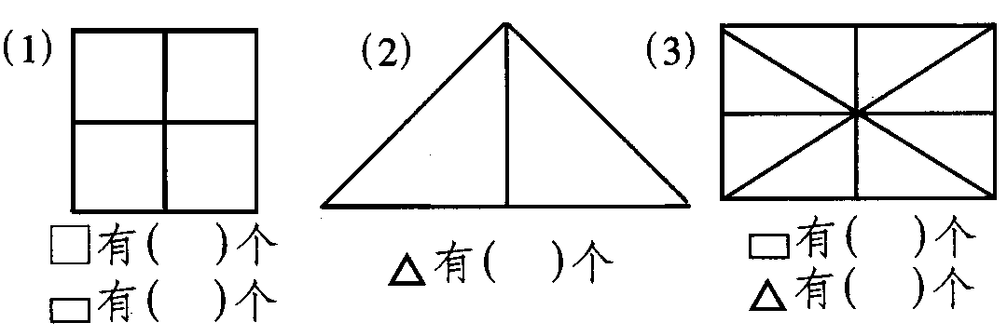
5.强强和小军打了3小时乒乓球，两人各打了( )小时。
6.图形代表几。
○+○＝6，○＝( )， △+△+△＝15，△＝( )，○+△＝( )。

二、列数
20、9、3、11、0、15、8、17、6、10
(1)上面一共有( )个数，最大的数是( )，最小的数是( )。
(2)从左往右数，第6个数是( )，第8个数是( )。
(3)0是第( )个数，你是从( )往( )数的。
(4)把上面各数按从大到小的顺序排列起来。

三、判断。
(1)17里面有7个十和1个一。( )
(2)从0数到9，9是第9个数。( )
(3)8时整时，时针指着8，分针指着12。( )
(4)长方形和正方形都有4条边，4条边是相等的。( )
(5)铅笔、墨水、本子、书都属于学习用品。( )

四、在3、9、12、13这四个数中选三个数写出四道算式。
□+□=□ □＋□=□
□－□=□ □-□=□

五、应用题。
1.飞机场上停着10架飞机，起飞了3架飞机，现在飞机场上还停着多少架飞机?

- 小红要做12个沙包，已经做了10个，还要做多少个沙包?

- 新星小学足球兴趣小组有学生9人，乒乓球兴趣小组的人数和足球小组的人数同样多， 这两个兴趣小组共有多少名学生?

- 小明全家早上、中午、晚上各吃4个苹果。一天中，小明家吃了多少个苹果?

- 一只小黑羊排在小白羊队伍里，从前面数小黑羊是第7只，从后面数小黑羊是第4只。这队小羊一共有多少只?

6.教室里有10把扫把，又买来了5把，现在教室里有多少把扫把?

1、在括号里填上适当的数。（8+7+8+6+5×2+8+6+12+7×5）
9-2=（ ）+4 （ ）+ 4=16 - 4
10-（ ）＜3 8+6＞（ ）+2
2、按顺序接着写数。
0 | 3 | 6 |  |  | 15
18 |  | 14 |  | 10

3、把1、2、3、5、7、9、11、14填入□中，使算式成立。（每个数只用一次）
□+□=□+□=□+□=□-□
4、把方糖放入杯子后，哪杯水最甜画√，最淡的画○

5、把6、4、7、5、8、填入 □中，使横行、竖行三个数相加都相等。

6、在圆圈里填上不同的数，使每条线上三个数相加都得15。

7、接着应该怎样画？请你接着画，画满16 个为止。
（1） ○△△○△△○△
（2）○○△○○△△○○△△△

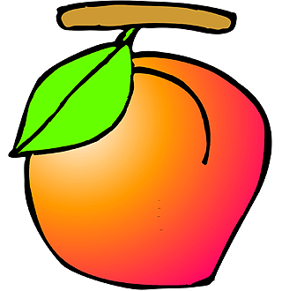
8、东东说：“ 比 轻。”芳芳说：“ 比 重。”明明说： 请你在最重的后面打（∨），在最轻的后面打（○）。
（ ） （ ） （ ）
9
上图中三角形有（ ）个，长方形有（ ）个。
10、从0写到20，数字1在十位上出现了（ ）次。
11、10个小朋友站一排，从左数起小明排第3个，从右数小明排第（ ）个。
12、 1个“一”和1个“一”合起来是（ ）。再加10个“一”是（ ）。
13、妈妈买回14个桔子，姐姐吃了3个，妹妹吃了1个，桔子少了（ ）个。
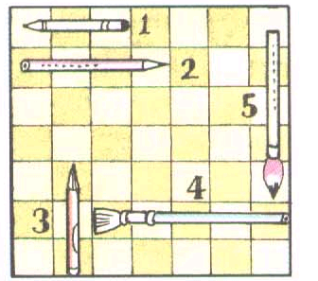
14、 左图的笔从短到长排依次是：
( )号、（）号、( )号、（ ）号、( )号、

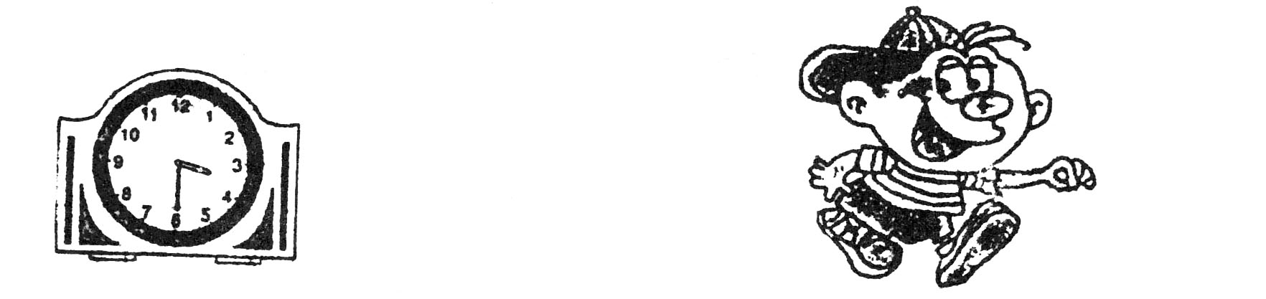
15、
画一条线，把钟面分成数字的个数相等，数的和也相等的两部分。

16、明明和东东两人各带8元钱去买学习用品，买完后发现，明明剩下的钱正好和东东用去的钱同样多，那么他们两人一共还有（ ）元钱。
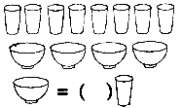
17、一壶水可以装满8个杯子，一壶水可以装满4只碗，你能说出一碗水等于多少杯水么？

